1.开发环境的搭建（重点）

1.1 JDK、JRE、JVM的关系

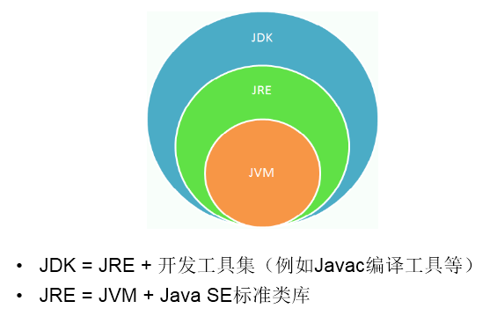

1.2 JDK的下载、安装

下载：官网，github　　　插件　　更新　　IDE　　可以自动下载

安装：傻瓜式安装：JDK 、JRE

注意问题：安装软件的路径中不能包含中文、空格。

不能有空格　中文　　出错　　一系列的问题

1.3 path环境变量的配置

1.3.1 为什么配置path环境变量？

path环境变量：windows操作系统执行命令时所要搜寻的路径

为什么要配置path:希望java的开发工具（javac.exe,java.exe)在任何的文件路径下都可以执行成功。

1.3.2 如何配置？

